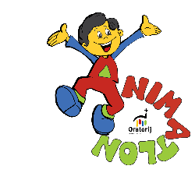
ANIMATLON 2018
Želimlje, 1. september 2018
Izjava o prevzemu odgovornosti
Ime in priimek: ______________________
Oratorij (kraj): ______________________

Prevzemam odgovornost za vse morebitne poškodbe, ki bi jih dobil na dogodku Animatlon 2018, in se zavezujem, da z nespametnim početjem ne bom ogrožal sebe in drugih (obkroži):
DA NE
(Udeležba na progi brez tega soglasja ni mogoča!)
Soglašam z objavo svojih fotografij in videoposnetkov, ki bodo nastali na Animatlonu 2018, v promocijske namene Oratorija in projekta Animatlon:
DA NE

Podpis: ______________________

